Цифровой дизайн улыбки

Аннотация

Одним из важных способов социального взаимодействия является вербальная и невербальная коммуникация. Человеческое лицо способно испытывать множество реакций в зависимости от ситуации; среди них улыбка, которая играет важную роль в передаче позитивной коммуникации, которая в свою очередь может оказывать огромное влияние на общественные результаты. Важной частью стоматологического лечения является восстановление функциональности зуба и его эстетическая реабилитация, которые и составляют основу эстетической стоматологии. Современные достижения привели нас к различным вариантам эстетического лечения. В последнее время, благодаря буму информационных технологий, мы переходим в цифровую эпоху, где почти все делается с помощью компьютеров и интернета. В стоматологии для изменения и создания улыбок используется передовое программное обеспечение, что полностью революционизирует эстетическую стоматологию. Цифровой дизайн улыбки — это недавно появившаяся концепция и программное обеспечение, которые анализируют улыбку человека с помощью различных входных сканеров и фотографий. Они предлагают множество решений и прогнозов относительно того, как можно спроектировать улыбку, вплоть до точного определения незначительных исправлений. Здесь мы обсудим важность улыбок и их анализ с помощью цифрового дизайна улыбки.

Введение

Эстетическая стоматология стала одной из самых востребованных дисциплин в стоматологии, которая фокусируется на улыбке и приятном внешнем виде. Современная стоматология не ограничивается восстановлением отдельных зубов. Увеличилось число пациентов, для которых эстетические результаты являются главным приоритетом при восстановлении структуры зуба [1*].
Технологический прогресс произвел революцию в реставрационной стоматологии с появлением силикатного цемента, акриловых и композитных смол. Такие процедуры, как отбеливание, бондинг и виниринг не только восстанавливают зуб, но и создают эстетически привлекательную улыбку.
Здоровая и привлекательная улыбка позитивно отражает спектр чувств и эмоций человека. Это зависит от расположения зубов и мягких тканей. Привлекательная улыбка влияет на уверенность в себе итем самым укрепляет личность [2*].
Эстетический вид полости рта или дизайн улыбки предполагают создание улыбки, в которой стоматогнатические структуры функционируют без помех друг для друга [3*], а идеально функционирующие орофациальные структуры дополняют друг друга [4*]. Дизайн эстетической улыбки очень важен для формулирования эстетического вида зубного ряда.

Историческая справка эстетики

Понятие эстетики возникло еще в 900 году до нашей эры, когда из бивней животных вырезали эстетичные конструкции, которые использовались в качестве украшений и реликвий. Оно происходит от греческого слова aisthetikos, которое приблизительно переводится как "чувствительный, чувствующий, относящийся к чувственному восприятию".
Именно греческие философы в 490-265 гг. до н. э. описали фактическое существование золотого сечения, наблюдаемого в природе и подвергаемого интерпретации человеческим разумом. Термин "золотое сечение" был введен Евклидом, знаменитым греческим математиком.
Эстетическому восстановлению зубов уделяли первостепенное внимание граждане высшего сословия и королевские особы во времена древнего Рима с 31 г. до н. э. по 476 г. н. э. Многие средства гигиены полости рта, такие как зубная паста и ополаскиватели, широко использовались римскими женщинами, чтобы подчеркнуть свою красоту, но при этом не заботились о гигиене. При потере зуба римляне часто прибегали к его замене на вырезанный из слоновой кости бивень, напоминающий зуб.
Ранняя версия виниров была внедрена племенами майя в 1000 году н.э., когда на резцовых краях зубов устанавливались декоративные пломбы; среди материалов, которые обычно использовались: пирит железа, обсидиан и нефрит. С тех пор эволюция эстетической стоматологии остановилась. И только Пьер Фошар пробудил интерес к эстетике, создав золотые коронки на эмалевых поверхностях.
Вслед за этим в 1880-х годах М. Ричмонд и М. Логан изобрели первые пломбировочные материалы прямого цвета с использованием фарфора. Хотя они и были очень эстетичны и действительно демонстрировали идеальную посадку, они имели слабые механические свойства, поэтому в 1890-х годах были изобретены виниры из фарфора, которые фиксировались на структуре зуба с помощью цинк-фосфатного цемента.
Только в конце 1960-х годов Майкл Буонокоре ввел в практику протравливание эмали и бондинг, что значительно повысило прочность сцепления реставраций. Последующее развитие быстро привело к их широкому использованию в восстановлении зубов.
В последние годы появилось множество продуктов и инноваций, к которым стоматологи могут прибегнуть в зависимости от потребностей пациента. Интраоральное сканирование, 3D-сканирование и высокотехнологичные фотошоп-лаборатории используются для прогнозирования результатов лечения до операции. Благодаря этому пациент имеет представление о том, какими будут его ожидания и как будут выглядеть результаты, предложенные стоматологами [5*].

Улыбка

Улыбка возникает в результате синхронной координации, включающей в себя сокращение и расслабление нескольких мышц лица, а именно: мышцы опускающие углы рта, мышцы зева, большой и малой скуловых мышц, а также мышцы, поднимающие верхнюю губ. Некоторые из этих мышц образуют слияние вокруг уголков губ, называемое круговыми мышцами лица, и снабжаются лицевым нервом [6*].
У человека есть два типа улыбок: естественная улыбка, которая возникает естественным образом и вызывается максимальным сокращением мышц, поднимающих и опускающих верхнюю и нижнюю губу; другой тип - социальная улыбка, которая является добровольной и предназначена для доброго жеста, направленного на другого человека. В области лица Аккерманн и др. выделили различные зоны [7*]: зона демонстрации образуется верхней и нижней губами, в пределах которых видны зубы и десневая ткань. К мягкотканным компонентам зоны относятся толщина губы, межгубная ширина, межлабиальный промежуток, индекс улыбки (ширина/высота) и архитектура десны. Кривая, образованная резцовыми краями передних верхнечелюстных зубов, формирует "дугу улыбки". Стиль улыбки — это результат сокращения и расслабления мышц этой зоны [8*].

Принципы проектирования улыбки

Создание идеальной улыбки с помощью программного обеспечения требует глубоких знаний о мышцах и размерах зоны отображения, а также их эстетических пропорциях. Поскольку не все люди похожи друг на друга, каждый должен оценить и изучить все детали, чтобы создать свою идеальную улыбку. Все эти элементы связаны друг с другом. Любое изменение обязательно отразится на других элементах.
Хотя для предсказания идеальной улыбки используется программный алгоритм, клиническое проектирование улыбки требует междисциплинарного вмешательства, включающего такие области стоматологии, как ортодонтия, хирургия, пародонтология и пластическая хирургия [9*].
Ключевыми характеристиками лица при планировании эстетической переделки улыбки являются симметрия лица, профиль лица и пропорции лицевых структур. Согласно литературным данным, в идеале расстояние между двумя надбровными дугами должно быть равно общей ширине лица (от одного скулового выступа до другого). Зрачковая линия должна быть перпендикулярна горизонтальной окклюзионной плоскости. Если рассматривать нормальную вертикальную часть лица, то три проведенные воображаемые линии должны делить лицо на три части: от переносицы до надбровной дуги, от дуги до кончика носа и от подносовой кости подбородка [10*]. Идеальная улыбка должна иметь в основе идеальные губы. При улыбке должно быть видно около 2 мм верхнечелюстных резцов вместе с межзубным сосочком [11*], слишком большое обнажение десны приводит к жевательной улыбке, в то время как слишком малое обнажение уплощает перегородку верхней губы и создает хмурый вид.

Расположение зубов при улыбке

Как уже говорилось ранее, пропорция отображения верхнечелюстных резцов является ключом к идеальной улыбке. Этот вопрос был на столько важен, что были сформулированы даже математические пропорции. Соотношение ширины и длины верхнечелюстных центральных резцов было оценено как 4:5 мм, при этом наиболее приемлемым является диапазон ширины 0,8-1,0% и длины 75-80% от ширины. Морфология резцов, их резцовые края и степень обнажения клыков также играют решающую роль в улыбке [12*]. Некоторые из математических теорий, которые были созданы для предсказания правильной пропорции, включают золотую пропорцию (Ломбарди), повторяющиеся эстетические пропорции зубов (Уорд), пропорции М (Мето) и эстетические измерители Чу [13*]. Некоторые из других ориентиров, влияющих на улыбку, включают среднюю линию зубного ряда, длину коронок всех резцов и клыков, точки зенита, осевые наклоны, экспозицию межзубных сосочков и контакты [14*].

Эволюция дизайна улыбки

До изобретения фотошопа идеальные линии улыбки рисовались от руки, затем распечатывались на фотографиях и часто обсуждались с пациентами для получения их мнения. Сейчас этот процесс в значительной степени заменен программным обеспечением для автоматизации процесса создания улыбки, называемым Digital Smile Design (DSD), которое одним нажатием кнопки подсказывает, какие изменения необходимо произвести для получения идеальной улыбки [15*]. Некоторые из основных этапов эволюции дизайна улыбки включают в себя несколько поколений.
Поколение 1. Ручные рисунки карандашом выполнялись по фотографиям пациента в полный профиль. Недостатком этого метода было то, что при использовании учебной модели корреляция между фотографией пациента в полный профиль и учебной моделью была очень слабой.
Поколение 2. С созданием Microsoft Office чертежи часто выполнялись в цифровом виде, а затем сопоставлялись с моделью. Это помогало отслеживать мелкие изменения, которые необходимо было внести. Точность диаграмм часто составляла 99 %.
Поколение 3. Следующее поколение позволило связать двухмерные (2D) чертежи с физическими аналоговыми моделями, что позволило сделать восковую копию окончательной улыбки.
Поколение 4. Двухмерные рисунки были записаны в алгоритм, который затем обрабатывался в цифровом формате, что позволило применить технику трехмерного анализа лица, а также определить его компоненты и эстетические параметры.
Поколение 5. Инновация интраоральной камеры, которая позволила нам сканировать и снимать цифровые слепки, которые были более точнее, чем слепки, снятые любым другим традиционным методом.
Поколение 6. Внедрение технологии 4D, когда цифровые датчики, размещенные на челюсти пациента, фиксируют движение и перемещение улыбки в 3D-среде с помощью программного обеспечения MODJAW и проектируют улыбку с помощью технологии CAD/CAM. Эта технология снижает необходимость внесения изменений, включая уменьшение препарирования зубов и другие проблемы, при проверке дизайна с помощью реального движения челюсти.

Анализ улыбки

Дизайн улыбки стал одной из основных целей ортодонтического лечения [16,17*]. Этот анализ позволяет стоматологу оценить подъемы и спады в лицевых и зубных компонентах улыбки пациентов. Прогнозирование необходимости ортодонтического вмешательства зависит от типа неправильного прикуса. Если оно будет проведено, то оценить его пользу можно с помощью дизайна улыбки [18*].

Цифровой дизайн улыбки

Цифровизация сегодня занимает важное место не только в технике, но и в стоматологии. Digital Smile Design (DSD) — это современный универсальный инновационный инструмент планирования стоматологического лечения, изобретенный бразильским стоматологом Кристианом Коучманом в 2007 году, который позволяет специалисту в цифровом виде спроектировать улыбку пациента на основе серии фотографий до и после.
Программное обеспечение DSD также позволяет клиницисту информировать пациентов о возможных улучшениях, а также помогает собрать информацию о предпочтениях и требованиях пациента, тем самым давая ему почувствовать, что он является частью процесса принятия решения, а не просто его получателем [18*]. DSD было описано ее разработчиками Кристианом Кучманом и Марсело Каламита как инновационное многоцелевое аналитическое программное обеспечение, способное производить диагностику , проводить тщательный анализ черт лица и зубов пациента, которые могут ускользнуть от обычной фотографии и человеческого глаза [19*].

Требования к цифровому дизайну улыбки

Некоторые из программ, которые могут быть использованы для цифрового дизайна улыбки, включают Photoshop (Adobe), Microsoft PowerPoint (Microsoft Office, Microsoft), Smile Designer Pro (SDP) (Tasty Tech Ltd), Aesthetic Digital Smile Design (ADSD - Dr. Valerio Bini), DSD App by Coachman (DSDApp LLC), Keynote (iWork, Apple, Cupertino, California, USA), NemoDSD (3D) и Exocad DentalCAD, цифровую зеркальную камеру.
Цифровые оттиски обеих челюстей снимаются с помощью цифрового интраорального сканера. Затем оттиски загружаются в машину для обработки CAD/CAM, где с них снимается 3D-печать [20*]. Очень важны фотографии высокого разрешения, представляющие профиль лица и фронтальные виды пациента, а также видеозаписи, фиксирующие динамические изменения зубов, десен, губ и лицевых мышц, происходящие при улыбке и разговоре, поскольку эта документация формирует чертеж, на основе которого выполняется дизайн улыбки. Тремя основополагающими фотографическими видами в дизайне улыбки являются:
- полный вид лица с естественной улыбкой;
- лицо в состоянии покоя;
- вид, представляющий верхнечелюстную и нижнечелюстную дуги, не находящиеся в окклюзии.
Увеличение изображения центрального резца в масштабе 1:1 с черным фоном обеспечивает глубокую детализацию для работы лаборанта [20*]. Видеодемонстрация с документацией импортируется в слайд-презентацию. Лицевые и зубные компоненты улыбки и их точки, рассмотренные выше, влияют на большинство аспектов дизайна улыбки. Коммерчески доступное программное обеспечение DSD включает: CEREC Smile Design (SIRONA), Digital Smile System (DSS), Smile Design Pro (TASTY TECH), G Design (HACK DENTAL), Romexis Smile Design (PLANMECA) и Smile Composer (3 SHAPE) [21*].

Рабочий процесс DSD

Рабочий процесс DSD начинается с цифрового сканирования зубного ряда пациента с помощью интраорального сканера, которое затем импортируется в соответствующее программное обеспечение DSD. Используя различные формы, имеющиеся в цифровом хранилище, мы можем наложить зубы для данной эстетической процедуры. Далее рабочий процесс DSD происходит описанным ниже образом [22*].
После загрузки фотографий лица по центру слайда рисуются две базовые линии так, чтобы они образовывали знак "+", таким образом, чтобы он оказался между верхним и нижним фронтальными зубами [Рисунок 1]. Горизонтальные контрольные линии проводятся через межглазничную линию, создавая цифровую лицевую дугу. Три линии лица группируются вместе для анализа взаимосвязи между губами, деснами и зубами.
Рисунок 1
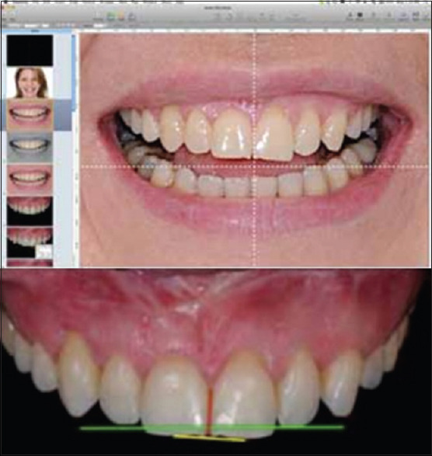
Особенности мягких тканей (десна, губы, линии лица) и их связь с другими компонентами оцениваются путем группировки и переноса на фотографию лица.
Шаблон зуба, имеющий стандартные и точные размеры, помещается на оригинальную фотографию, чтобы определить осевой наклон, пропорции по отношению к соседним зубам и силуэт мягких тканей. Для оценки соответствия интраоральной фотографии исходным данным лица используется ретракционный вид, где проводятся три линии [Рисунок 2].
Рисунок 2
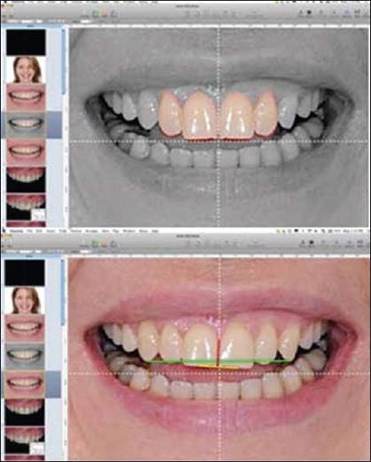
Шаблон зуба помещается поверх исходной фотографии, чтобы установить взаимосвязи и провести три контрольные линии, которые позволяют оценить, совпадает ли внутриротовая фотография с исходными данными лица.
Линия 1: ширина межзубного промежутка, измеренная от верхушки.
Линия 2: средняя треть центрального резца до окклюзионного края соседнего центрального резца.
Линия 3: от уздечки верхней губы до межзубного сосочка и резцового края.
Затем выбирается режим прямоугольного кадрирования и накладывается на область обоих центральных резцов, чтобы измерить соотношение ширины и длины центральных резцов [Рисунок 3].
Рисунок 3
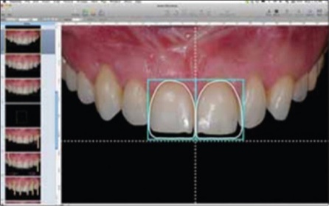

Прямоугольный шаблон, представляющий идеальную пропорцию зуба, помещается на зубы, тем самым сравнивая дооперационную пропорцию с идеальной.
Используя инструменты редактирования, шаблон зуба может быть помещен поверх сфотографированного зуба, вставлен и сформирован в соответствии с наилучшим эстетическим результатом. Предпочтения и пожелания пациента также могут быть собраны и учтены на этом этапе [Рисунок 4].

Рисунок 4
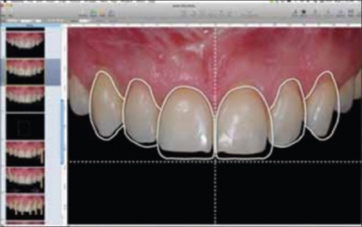
С помощью инструментов редактирования создается окончательный контур зубов, показывающий соотношение между предоперационной ситуацией и идеальным дизайном.
Цифровая линейка, имеющаяся в программном обеспечении, может использоваться для калибровки размеров зуба в реальном времени путем записи измерений на 3D-модели и последующего внесения их в программное обеспечение. Контур десны и соотношение ширины прикрепленной десны и резцовых краев также могут быть откалиброваны [Рисунок 5].
Рисунок 5
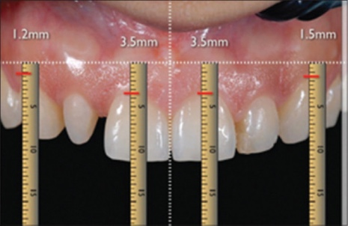

Цифровая линейка используется для оценки эстетических корректировок, которые необходимо выполнить (например, удлинение коронки, размещение краев виниров).
Перенос знака "+" на слепок: измерение базовой точки до свободного десневого края записывается и затем переносится на 3D-слепок с помощью штангенциркуля. Горизонтальные линии над зубами, которые предсказывают десневой край, отмечаются на слепке с помощью карандаша. Вертикальные линии отмечаются с помощью интервала между резцовыми амбразурами вместе с лицевым компонентом, который затем отмечается на 3D-модели [Рисунок 6].
Рисунок 6
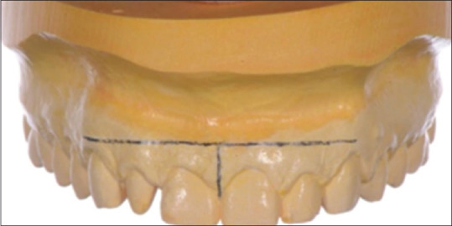

Контрольные линии, измеренные с помощью линейки, затем с точностью переносятся на отливку с помощью штангенциркуля.

Восковая модель для создания улыбки выполняется на слепке и оценивается с помощью DSD, после чего примеряется пациенту.
После утверждения восковой модели проводятся незначительные коррекции, если они считаются необходимыми.
Приоритетными должны быть минимальные вмешательства, такие как минимальное уменьшение поверхности зубов и обеспечение надлежащего зазора для коронок, если это необходимо [Рисунок 7]. Внимание к деталям на каждом этапе DSD обычно приводит к результату, который превосходит ожидания пациента.

Рисунок 7
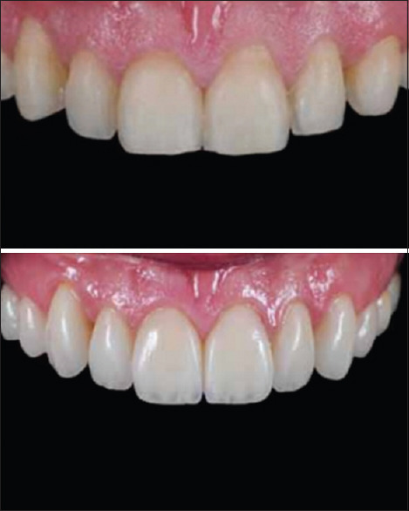

Проведено минимальное стоматологическое вмешательство и послеоперационная реконструкция улыбки.

Преимущества DSD

DSD позволяет пациенту активно участвовать в разработке плана лечения, что приводит к более высокой комплаентности и мотивации, поскольку результаты очевидны благодаря предварительной 3D-визуализации и моделированию. Изменения могут быть подобраны в соответствии с пожеланиями пациента. Цифровое сканирование позволяет врачу обнаружить любое коварное заболевание благодаря относительно большому количеству оттенков серого (256 пикселей) по сравнению с обычной рентгенограммой (16-25 пикселей) [25*].
DSD защищает пациента от ненужного облучения благодаря цифровым датчикам PSP по сравнению с твердотельными датчиками. Цифровая визуализация также позволяет экономить на основных источниках энергии [26*]. В исследовании, проведенном Cervino G и др. [27*] говорится, что DSD дает ценную обратную связь, которую можно обсуждать и улучшать. Это значительно улучшает коммуникативную связь между пациентом, врачом и техником при планировании лечения для улучшения линии улыбки и черт лица при улыбке. Это также позволяет врачам избежать любых медико-юридических проблем, так как перед началом лечения необходимо получить согласие пациента на поствизуализационные фотографии.

Недостатки DSD

Несмотря на то, что DSD представляет собой привлекательный инструмент планирования лечения для пациентов, он имеет определенные ограничения. Он является дорогостоящим оборудованием, поскольку затраты на его приобретение и ремонт достаточно высоки. Им не может управлять любой человек; для освоения инструмента требуется тщательное обучение [28*]. Иногда пациент не согласен с предполагаемым результатом лечения, несмотря на то что программное обеспечение предсказывало лучший исход. В таких случаях вина программного обеспечения может показаться нелогичной. Этот сценарий уже рекламировался производителями, которые часто заявляют, что "улучшенное изображение не всегда совпадает с оригинальным". Чтобы исключить несанкционированное воспроизведение изображений, важно нанести отличительный знак на соответствующие работы врача [29,30*]. Рекомендуется хранить копии оригинальных изображений на компьютере или сетевом сервере.

Заключение

DSD — это инновационный инструмент, который помогает клиницисту создавать эстетически привлекательные улыбки. Предварительная визуализация значительно повышает процент согласия пациента. Технология также позволяет пациенту участвовать в процессе принятия решения, учитывая его предпочтения. Пациенты должны быть осведомлены о потенциальных трудностях, с которыми они могут столкнуться, если результаты не будут соответствовать их ожиданиям. Дальнейшие исследования в этой области, безусловно, позволят решить эту проблему и сделать эту технологию центральной в эстетической стоматологии.

*Указатели ссылок в квадратных скобках соответствуют списку литературы в первоисточнике.

